Viernes
23
de junio

Cuarto de Primaria
Matemáticas

Nos vamos de excursión

Aprendizaje esperado: analiza el residuo en problemas de división que impliquen reparto.

Énfasis: reconoce que, para resolver un problema que implica dividir, es necesario considerar el valor del residuo.

¿Qué vamos a aprender?

Aprenderás a resolver situaciones de reparto.

¿Qué hacemos?

Para comenzar lee y pon atención al planteamiento del problema que tiene Alejandra para que le ayudes a resolverlo.

Alejandra está planeando irse de excursión con sus amigos y necesita que le ayudes a organizarse mejor.

¿El problema es el siguiente?

Pueden irse en carros porque los papás y mamás de sus amigos se ofrecieron a llevarlos, pero la otra opción es irse en camionetas con un chofer.

Ayuda a Alejandra a decidir cuántos carros o camionetas necesita y cuál sería la mejor opción para trasladarse a donde vayan de paseo.
Primero se tiene que saber cuántos amigos irán para saber el cupo exacto de asientos y también cuántos carros y cuantas camionetas son para ver que opción es mejor.

Antes de ayudarle a Alejandra, observa la siguiente cápsula de Ximenita y Cupertino resolviendo un problema similar.

¿Te diste cuenta por qué tuvieron que aumentar un camión?

Por los violoncelos que no cabían en los camiones que ya habían pensado.

¿Te fijaste cómo supieron cuántos violoncelos había que llevar en otro camión?

Cuando hicieron la división hubo un residuo y ese número era la cantidad de violoncelos que no cabían en los camiones que tenían y, por tanto, debían llevar otro camión.

Retomando el problema de Alejandra.

Son 33 niñas y niños los que irán de excursión con Alejandra y posiblemente vayan los tres primos de Héctor, a esos 33 niños los van a llevar en sus carros.

En los carros caben 4 niños porque un papá o mamá manejará cada carro.

En las camionetas caben 7 y el chofer.

La primera pregunta sería, ¿Cómo se pueden ir, en carros o en camionetas? No olvides la capacidad de cada uno.

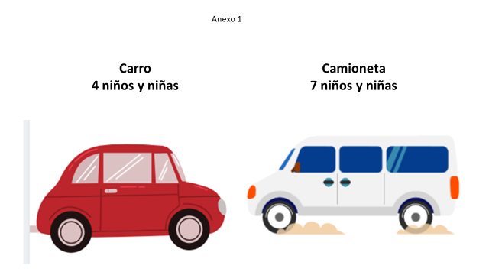

Aquí puedes observar que en un carro caben 4 pasajeros más el conductor y en una camioneta 7 pasajeros más el conductor.

Ahora responde las siguientes preguntas.
¿Cuántos niños caben en el primer carro? 4 niños.

¿Cuántos niños caben en 2 carros? 8 niños.

¿Cuántos niños cabrán en tres carros? 12 niños.

¿Cuántos niños van en 4 carros? 16 niños.

Ahora aumenta el grado de dificultad, ¿Cuántas niñas y niños van en 5 y 6 carros?

En 5 carros caben 20 y en 6 carros 24 niños.

¿Cuántos niños van en 7 y 8 carros? en 7 carros van 28 niños y en 8 carros serían 32 niños.

Aquí puedes observar que por cada carro caben 4 niños 4, 8, 12, 16, 20, 24, 28, 32 y sobra un niño, observa cómo se plantearía la división.

Reparte 33 entre 4 ¿Qué representa cada uno de estos números?

El 33 representa el número de niños que va a la excursión y el 4 representa el número de lugares que hay para ellos en los coches.

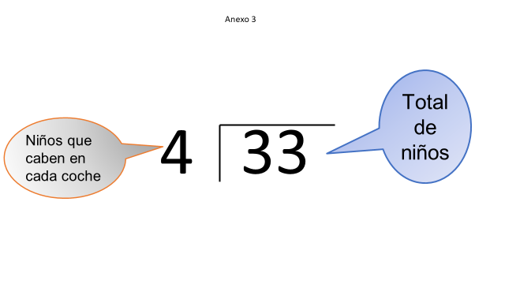

¿Y cuánto resulta en esa división y qué significan los números que se obtienen?

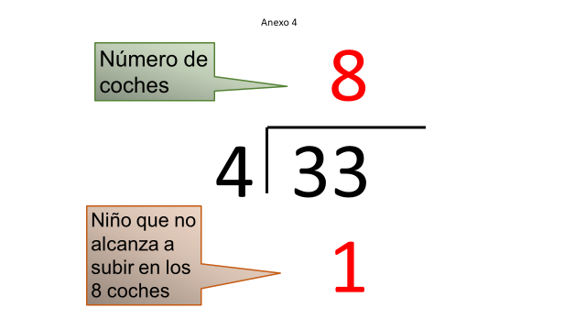
El cociente es 8 y el residuo es uno, eso significa que, si sólo llevan 8 coches, se quedaría un niño.

En situaciones como ésta, la división te permite saber, por ejemplo, la cantidad que requieres de coches, considerando a todos los que van a necesitar transportarse.

Y si se van en camionetas, cuántas camionetas necesitarían para todos. Recuerda que en cada una caben 7 niños.

A continuación, observa lo que uno de los alumnos, escribió en su cuaderno explicando cómo lo resolvió.

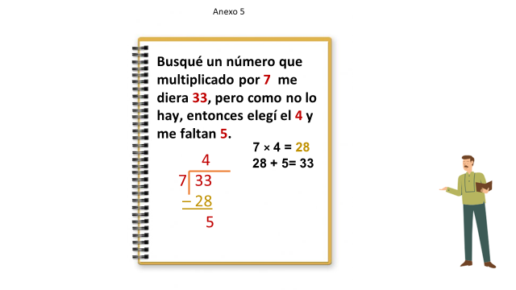

Acuérdate que Héctor quería llevar a sus 3 primos, ¿Lo recuerdas?

La pregunta entonces sería, ¿Cuántos lugares sobran en el carro y cuántos en la camioneta?

En la camioneta son 7 lugares faltan 5 en el coche hay 4 lugares menos uno que ocuparía un niño son 3 exactamente los lugares que necesitas para los primos de Héctor.

Si van los primos de Héctor, la cantidad total de niños se transforma. Ahora tendrías que dividir 36 entre 4 tendrán que usar 9 coches y no faltarán lugares, es decir, no sobrarán niños para los cuales se tenga que pedir otro coche.

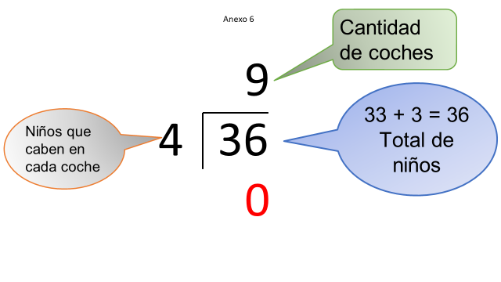

Qué importante es el residuo en la división, en este caso representaba a los niños que podrían haberse quedado sin transporte.

En este caso debías tomar en cuenta el residuo de la división para llevar otro carro.

A continuación, observa la consigna 100 de tu libro de Desafíos Matemáticos, páginas 189 y 190
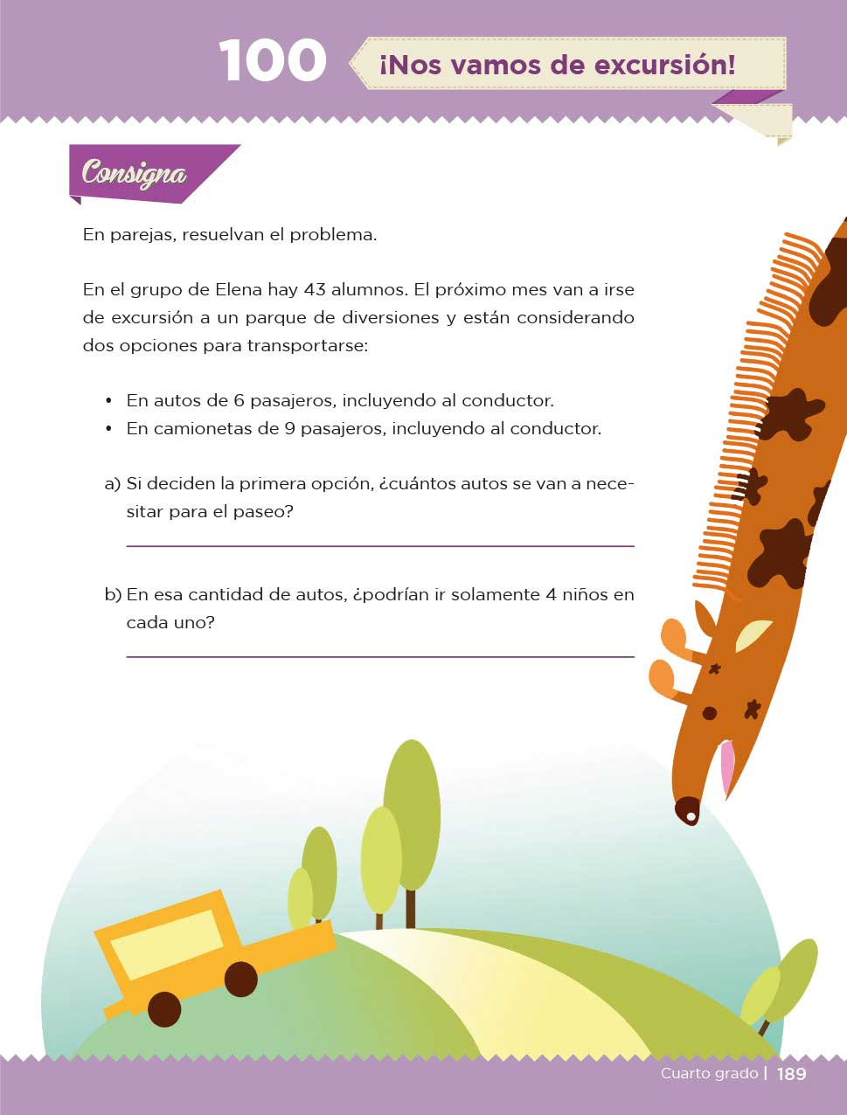
Fuente: https://libros.conaliteg.gob.mx/20/P4DMA.htm?#page/189

En parejas resuelvan el problema. En el grupo de Elena hay 43 alumnos, el próximo mes van a irse de excursión a un parque de diversiones y están considerando dos opciones para transportarse.

En autos de 6 pasajeros incluyendo el conductor.
En camionetas de 9 pasajeros incluyendo al conductor.

¿Qué es lo que se tiene que hacer en este caso?

Podrías hacer también una división, para ver cuántos autos o camionetas se requieren para un grupo de 43 niños.

Sólo que aquí deberás considerar que en el número de pasajeros se está considerando al conductor, el cual no puede ser un niño.

Así que al momento de hacer la división habrá que aumentar al conductor.

El reto de hoy:

Resuelve los problemas que están en tu libro de Desafíos Matemáticos, página 189 y 190

¡Buen trabajo!

Gracias por tu esfuerzo.

*Este material es elaborado por la Secretaría de Educación Pública y actualizado por la Subsecretaría de Educación Básica, a través de la Estrategia Aprende en Casa.

Para saber más:
Lecturas

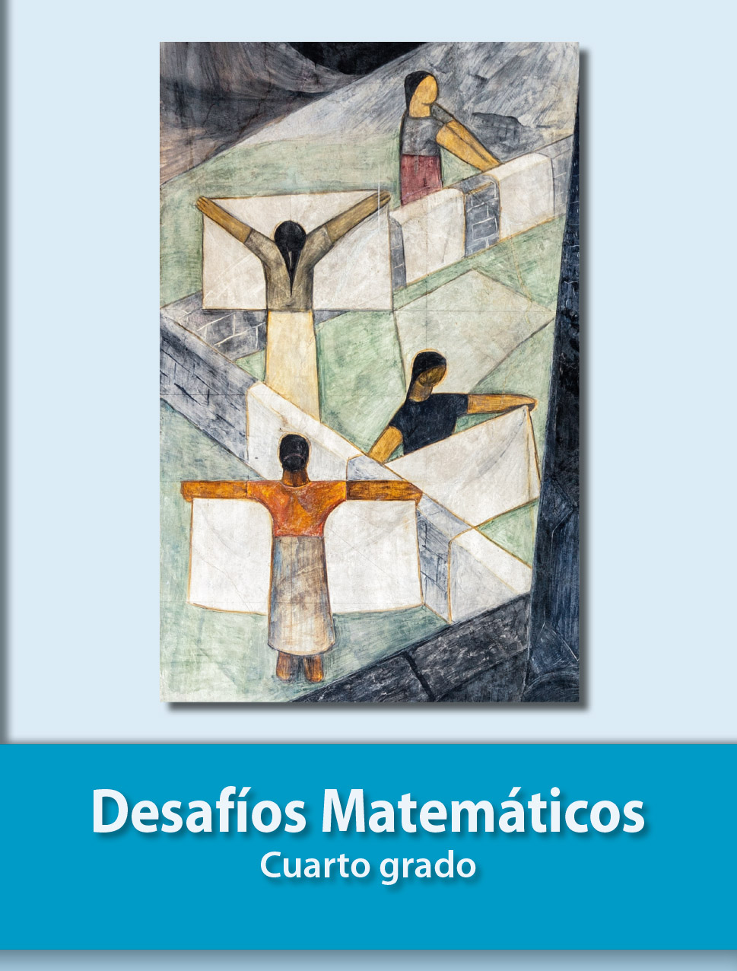
https://libros.conaliteg.gob.mx/20/P4DMA.htm

